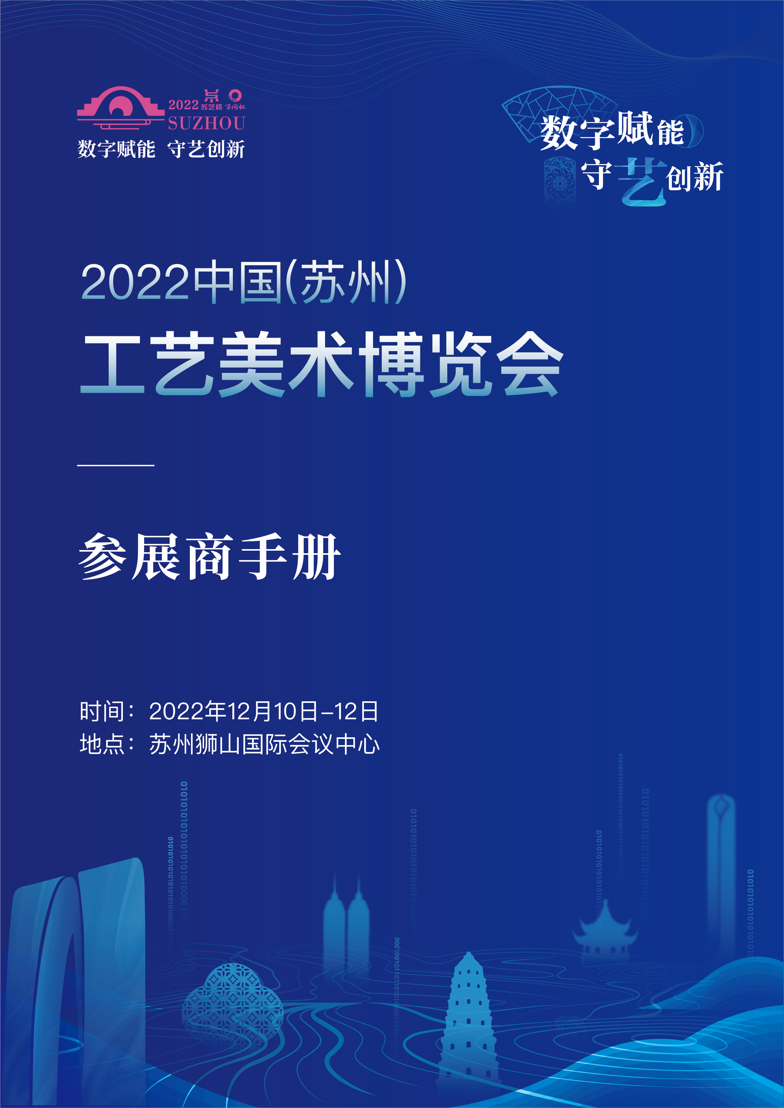

前言

尊敬的参展商：
2022中国(苏州)工艺美术博览会于2022年12月10日-12日在苏州狮山国际会议中心举办。
为便于您做好各项参展准备，敬请认真阅读《2022中国(苏州)工艺美术博览会参展商手册》，并按要求做好相关工作。如果还有其他问题和需求，请与我们联系，我们会竭诚为您服务。

2022中国(苏州)工艺美术博览会 组委会
2022年11月

目录
一、 参展指南 3
（一） 日程安排 3
（二） 展商报到 4
（三） 证件办理 4
（四） 主场服务商 4
二、参展须知 5
（一） 标准展位参展须知 5
（二） 特装展位参展须知 6
（三） 相关费用收取标准 8
一、 附 件 14
附件1 《特装展台委托搭建协议书》 15
附件3 《光地搭建登记表》 16
附件4 《展会安全员授权委托书》 17
附件6 《搭建管理费/保证金交款》 18
附件11 《标准展台楣板资料填写表》 19
附件12 《搭建人员信息统计表》 20

- 参展指南
- 日程安排
搭建布展：2022年12月8-9日 08:00-18:00
展览时间：2022年12月10-12日 09:00-17:00
撤展时间：2022年12月12日 17:00-23:59
- 展商报到
参展商报到时间：2022年12月8-9日 08:00-18:00
参展商报到地点：苏州狮山国际会议中心一楼大厅服务台
活动地址：苏州狮山国际会议中心（苏州市虎丘区金山东路78号）
【补展商报道图】
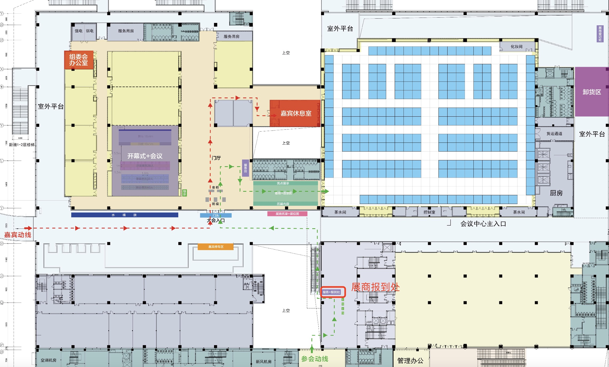
- 证件办理
参展商布展期间请至苏州狮山国际会议中心一楼大厅服务台办理参展证、施工证、车辆通行证等证件。
参展证：参展商须在展会期间佩带参展证，无证件人员不能进入展馆，每9㎡展位发放2张，超出部分每张5元。
施工证：本证于苏州狮山国际会议中心一楼大厅服务台报到时缴交保证金后，方可领取，无证不得进场。每张制卡费用25元。布展、撤展期间使用。(本证展期无效)。
车辆通行证：车辆进入装卸区需办理车辆通行证，每张证件15元。
注：搭建及布展期间请戴安全帽进入展馆，无安全帽将无法进入，如需购买安全帽请至苏州狮山国际会议中心一楼大厅服务台。
- 主场服务商
- 公司名称：苏州市节庆会展集团有限公司
联系人：庄贤成
联系电话：17858787140
邮箱：583410944@qq.com
- 职能
主场服务商是由组委会授权在2022中国(苏州)工艺美术博览会上开展现场管理及服务的合作单位，主要提供展会现场的管理与服务，组织、协调各类展务工作，其具体职能如下：
- 负责特装展位装修图纸的收集和提交。参展商或搭建商请于2022年11月25日前将送审展台设计方案（包括三维效果图、详细尺寸图、展台平面图、立面结构图、恒载图、材料明细清单及相关计算数据等）提交至主场服务商。主场服务商统一发至场馆方委托的专业设计单位进行审核。对不符合规定的设计提出修改意见，若修改后仍未通过的禁止进场施工。
- 负责各展位的施工安全、消防和清洁等方面的管理工作。
- 负责展览器材与物品租赁。
- 负责展会现场的展位施工监督管理工作，如有不符合施工管理规定的展位，及时与场内人员沟通整改。
- 负责本次展会的水、电、网线、电话等接驳服务工作。

二、参展须知
- 标准展位参展须知
- 时间段安排
搭建布展：2022年12月8-9日 08:00-18:00
展览时间：2022年12月10-12日 09:00-17:00
撤展时间：2022年12月12日 17:00-23:59
- 标准展位基本配置
展位类型 | 规格 | 说明
标准展位 | 9平米  （3m*3m） | 1、标摊主体  2、标配一桌两椅  3、电源接口1个  4、含地毯
- 标展参展商申报资料细则
序号 | 报送资料内容 | 接收单位
1 | 标准展位楣板制作信息  （单位全称） | 苏州市节庆会展集团有限公司  联系人：庄贤成  联系电话：17858787140  邮箱：583410944@qq.com
4.布撤展流程
（1）布展流程
参展商按照相应布展时间在苏州狮山国际会议中心一楼大厅服务台处领取参展证入场布展。
（2）撤展流程
各展位展品于12月12日下午15:00统一打包撤场，并且在16:30场馆开始断水电气网络等现场服务，请参展商注意设备及时断电，以防出现设备损坏问题。设备打包完成后，请服从主办及场馆方安排，从各自所属展位通道有序离场。
- 特装展位参展须知
- 时间段安排
搭建布展：2022年12月8-9日 08:00-18:00
展览时间：2022年12月10-12日 09:00-17:00
撤展时间：2022年12月12日 17:00-23:59
- 特装参展商申报资料细则
自行联系施工单位进行特装搭建的参展商需在2020年11月25日前提交相关特装资料至主展服务商指定联系人庄贤成邮箱583410944@qq.com。详见下表：
序号 | 文件名称 | 说明 | 盖章 | 备注
1 | 施工单位资质证明 | 施工方营业执照复印件、资质证书复印件、法人身份证复印件 | 施工单位加盖公章 | 提供有效资质证明一份(营业执照分类中有“展览展示/装修装饰/建筑施工”内容的，或相关行业协会证书)
2 | 委托搭建协议书  （附件1） | 参展商与搭建方的关系证明 | 参展商、搭建商加盖双方公章
3 | 搭建安全承诺书  （附件2） | 明确搭建方施工责任及行为规范 | 施工单位负责人签名及加盖公章
4 | 光地搭建登记表  （附件3） | 注明施工情况、相关需求及负责人联系方式 | 施工单位加盖公章
5 | 展会安全员授权委托书（附件4） | 明确展台搭建联络人及安全责任人 | 参展商负责人签字及加盖鲜章 | 负责现场联络及整改事项的落实
6 | 展台立面效果图 | 需有正面、侧面、俯视图并标注尺寸，效果图需提供彩色图纸 | 施工单位加盖公章
7 | 展台平面图 | 需标注配电箱安装位置及展台的区域分布 | 施工单位加盖公章
8 | 电路图 | 需标注电器回路、回路负载、所用材质的规格及型号 | 施工单位加盖公章 | 含灯具、电器、开关分布、相导线的连接和规格
9 | 展台施工图 | 需全套图纸并要求标注详细尺寸、选材、规格 | 施工单位加盖公章 | 应有展台各部分的拆解设计图示
10 | 施工人员身份证、电工证、登高证等特种作业证复印件 | 复印清晰
11 | 现场施工人员保险底单 | 根据场馆要求进入现场搭建的展商、搭建商（及工人）须购买保险 |  | 报馆进场须与审图材料一并提交至一站式组委会处
12 | 搭建人员信息统计表 | 提供现场人员身份证信息苏康码及行程轨迹截图 |  | 新冠疫情防控需求
注：参展商需监督搭建商安全施工，保护好展馆设施设备。如有损坏展馆设施设备或违反安全施工、安全生产的情况并经取证后，按要求进行处罚。
3.布撤展流程
（1）布展流程:
特装施工单位需填写相关申报资料，在规定时间提交至主场服务商指定邮 箱，经审核通过后根据相应布展时间到苏州狮山国际会议中心一楼大厅服务台办理相关 手续、缴纳保证金后入场布展。
（2）撤展流程:
各展位展品于12月12日下午15:00统一打包撤场，并且在16:30场馆开始断水电气网络等现场服务，请参展商注意设备及时断电，以防出现设备损坏问题。设备打包完成后，请服从主办及场馆方安排，从各自所属展位通道有序离场。
待所有展品离场后，下午17:00各搭建商方可安排展具(展位拆除事宜)离场。
搭建商撤展时间为：17：00—24：00，撤场不需要办理车证，请各参展商提前做好撤展准备。
- 相关费用收取标准
- 光地展位保证金及搭建管理费
为避免搭建商于布展搭建期间发生违规事项，确保参展商与主办单位的利益，搭建公司在进馆前应向场馆方支付保证金及特装管理费。请搭建商于 2022 年11月25日前通过银行转账缴纳保证金及特装管理费(账户见表格下方备注)，或办理进场手续时在一站式服务中心现场支付宝缴纳。(现场不接受银行转账、刷卡等支付方式)，费用如下:（搭建管理费/保证金交款单见附件6）
光地展位保证金 | 100㎡以下 | 5000/展商/期
 | 100㎡--300㎡ | 10000/展商/期
 | 300 ㎡--500㎡ | 20000/展商/期
 | 500㎡以上 | 30000/展商/期
搭建管理费 | 光地摊位 | 20/平方米/全展期

- 光地展位保证金及搭建管理费缴纳账户：
收款人:苏州市节庆会展集团有限公司
开户银行: 中国银行苏州高新技术产业开发区支行营业部
账号: 465073540373
注：转账时请备注“2022艺博会+展位号”。
押金退还注意事项：
本届展会不收取展商展位清洁服务费。若展位未清理干净，我们将按照5元/平方米收取罚款。
展商需要在撤展当日24点前撤展完毕后，前往主场办公室（组委会办公室），要求现场主场负责人前往勘查，确认场地无误后，索取现场确认单。
现金缴纳押金的展商，凭现场确认单前往主场办公室，展位安全责任人签字确认后，领取押金。
转账的展商在索取现场确认单后，请将缴纳单位的收款信息及现场确认单发送至主场服务负责人邮箱中，主场服务单位会在15个工作日内退还至缴纳单位的公司账户。
转账的展商在规定时间内未清理完毕，展位搭建商需要在清理完毕后，现场拍照，并将信息发送至主场负责人邮箱中，并在主场负责人确认无误后，现金缴纳的单位与主场负责任沟通，由展位安全责任负责人至主场服务公司处领取；将缴纳单位的收款信息及现场确认单发送至主场服务负责人邮箱中，主场服务单位会在15个工作日内退还至缴纳单位的公司账户。

三、搭建需知
施工搭建安全责任书
施工区域:
施工单位名称:

为进一步贯彻落实“安全第一、预防为主”的安全方针，防止各 类事故的发生，保证现场施工工作安全有序，施工单位须签订安全责 任书，请严格遵照此约定的内容执行，并承担相关法律责任。
一、应当遵守国家颁布的法律法规及地方、行业的安全规范
1.施工单位应严格遵守国家消防法、劳动安全法及地方、行业相关安 全、消防的法律法规、管理规定，服从会议中心的管理和监督检查。
2.施工单位负责人就是现场安全、消防责任人，负责全面的安全、消 防工作，并指派专职安全员检查监督现场施工中的安全、消防工作。
二、施工人员注意事项
1.施工单位有责任对施工人员进行安全、消防培训，施工期间施工人 员应配齐相应的安全防护用具。
2.施工人员进入现场要佩戴会议中心发放的出入证，以备会议中心现 场管理人员随时核查，如若发现不符合要求的，现场管理人员有权随 时终止其作业资格、没收证件并请离会议中心。
3.特种作业人员必须持有劳动安全部门颁发的有效证件并具备有一 定的施工操作经验。
4.施工人员要严格遵守会议中心禁烟规定，禁止任何人、任何时间在 会议中心各建筑内部任何区域吸烟，一经发现，违规者须向会议中心缴纳违约金 200 元/人·次，同时会议中心有权立即拒绝其进入会议中心。
5.施工超过 2 米视为高空作业，施工人员要佩戴安全帽、安全带、升降车上要设有防护栏，为保护人身安全，周围应设置安全区由专人监护，安全区须设明显的警告标志，违规者须向会议中心缴纳违约金 300 元/次。
6.施工单位需要接临时电源时，需联系工程部填写《临时用电申请 表》，根据设备用电负荷填写好相关内容，按照工程部专业电工指定 位置安全接电，做好安全防护。
7.施工单位布置会场需要注意保护会议中心硬件设备设施完好；在施工展台、舞台、背景、设备用固定架、拍照时人员站立支撑架等设施时应注意做好进出通道门、墙面、地面的保护，立管与地面的支点要 先铺好有足够强度的防护垫，避免将地面划伤;支架不能与墙面接触，以防止划伤墙面;保护好会议中心硬件设备设施避免尖锐物体划伤损坏。
三、施工单位注意事项
1.所有施工材料必须符合《建筑内部装修防火设计规范》及国家有关部门关于临时性建筑的材料的消防要求，装修材料的燃烧性能等级不得低于 B1 级，如装修材料无法达到以上标准，则应按照消防相关技术标准要求进行阻燃处理，并提供国家认可消防检验机构出具的合格检测报告，否则会议中心物业项目部有权拒绝不符合要求的装修材料进入。
2.对于舞台、展台结构设计中有舞台或地台结构超过 1.2M 高，所有双层、多层或结构复杂的展台施工，均必须提供舞台、展台结构图并由国家一级注册结构工程师盖章确认。从设计到施工应充分考虑展台的安全性，确保施工展台各连接点及展台整体结构的牢固性。
3.所有舞台、展台和背板限高在 6M 以内，严禁超出，双层或多层展 台施工必须设置年检合格灭火器。
4.室内舞台、展台严禁采用全封式顶棚，展台顶棚不得阻挡会议中 心顶部消防设施。顶棚保证要有 50%以上平面开放面积，以确保展 台的消防安全性。
5.对结构中有玻璃装饰的展台，必须采用安全玻璃如：钢化玻璃、夹丝玻璃等，确保施工、安装牢固，并设有醒目标识或设监护人，以防玻璃破碎，造成人员伤亡。
6.施工单位所申请的用电量要大于设备用电量的 15%以上，电器线路 的敷设和安装必须由持证电工进行操作，托地线缆要用线槽和扣盖板 进行固定防护，严禁私拉乱接电器线路和超负荷用电，违规者需向会 议中心缴纳违约金 500 元/次。
7.严格执行照明电箱“一箱一用”的规定，严禁“一拖二”使用(既 从一个电箱分接两个电箱使用)。
8.照明用电与动力电不得混用必须分路接驳，大功率的灯具外壳必须 妥善接地，违规者会议中心物业项目部将停止供电。
9.三相电源箱必须平衡接驳使用，电源箱与电源箱连接必须采用相匹 配功率的五芯电缆线，电缆线中间不允许接头，禁止使用无漏电保护。装置的电箱，且须有地线牢固接地。
10.所使用的线缆、闸箱及灯具必须符合用电安全和消防安全的要求， 禁止使用低质假冒产品，会场内严禁使用麻花线或双绞线，严禁在公共区域的空间架设强、弱电电缆。
11.按照消防安全规定，所有施工材料、包装物及其它杂物应存放于指定的区域，不得摆放在消防分隔区域内、不得存放于过道及展台背后、不得遮挡、圈占、堵塞消防设施，严禁在区域内存放有毒、有害、易燃、易爆物品、压力容器及气瓶，严禁现场喷漆、明火作业、挪用消防器材，违规者须向会议中心缴纳违约金 1000 元/次。
12.会议开幕以后，施工单位须留现场安全负责人及专职人员现场值班，以便发现问题及时处理。
13.会议结束，施工单位要接到撤展和停电指令后方可进行施工，不得盲目撤展，因此引发的安全事故，会议中心不承担任何责任，同时有权停止其所有作业并请离。
四、施工期间卫生要求
1.搭建会场搭建大垃圾自行清理带走。
2.禁止搭建方在搭建过程中抛，滴，撤，漏，污染公区环境。
3.搭建工作人员不得使用公共区域客用卫生间，使用卫生间需到指定东南员工枫桥厅卫生间使用。
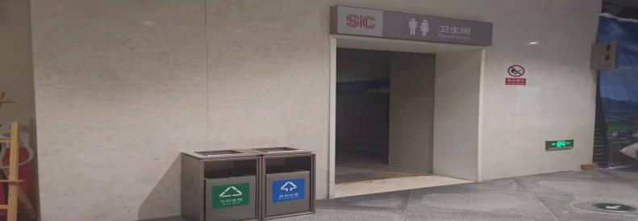
枫桥厅卫生间
4.搭建方不得随处抽烟扔垃圾，抽烟需到指定吸烟点(北面 1 号钢架 楼梯拐角)另搭建垃圾统一放入其他垃圾桶内(厨余垃圾不得放入其 他垃圾桶)厨余垃圾到指定枫桥厅。
5.搭建工人用餐不得随处蹲点吃饭、厨余垃圾到处扔，需到指定点用餐(东南面枫桥厅拐角)并按垃圾分类要求投入垃圾桶(其他垃圾/厨余垃圾)。以上如有违反卫生管理要求，并屡次不整改者需向会议中心缴纳违约金 200 元/次。但最高收取不超过 2000 元/次·项的违约金。
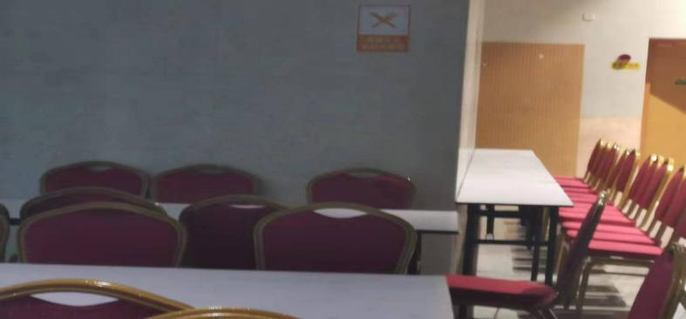
东南面枫桥厅拐角
五、违约责任
1.无论施工单位或其个人如违反以上约定，会议中心物业项目部有权 下达停止作业、立即整改、违约处理等指令、通知，施工单位及其个 人均须服从。
2.以上内容未明确违规处理方式的，会议中心将视情况决定处理方式。
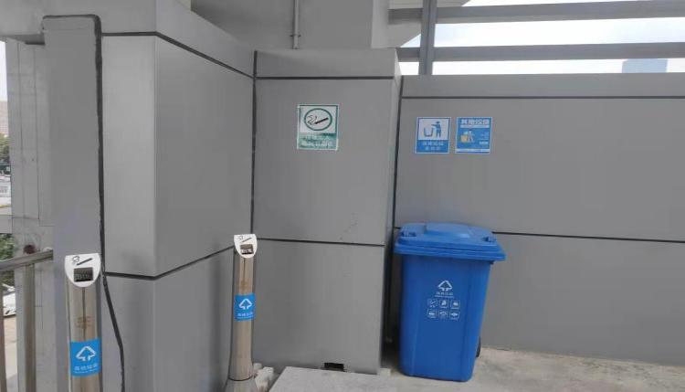
3.如施工单位违反以上条款的约定，且不遵守会议中心违约处理方 式，会议中心物业项目部有权终止施工单位在会议中心内的一切作业，将施工单位全部人员及物品请离会议中心。
六、赔偿
1.施工单位不得破坏会议中心内的一切设施或改变其使用性质和位 置。严禁在会场内、地面、墙面等上钉钉、划痕、打孔、刷胶、涂色、 张贴宣传品等违章行为，如发现损坏照价赔偿。
2.施工单位因违反国家法律法规及上述管理规定，所造成的展台倒 塌、人员伤亡、设施损坏及其它安全事故，由施工单位承担全部责任， 同时还须赔偿由此给会议中心造成的直接或间接的经济损失。
3.本责任书会议中心物业项目部存档，有效期自布展之日起至活动撤场结束。

施工单位(盖章):
施工单位负责人签字:
联系电话:
______年_____ 月_____日

四、附 件
附件1 《委托搭建协议书》
附件2 《光地搭建登记表》
附件3 《展会安全员授权委托书》
附件4 《搭建管理费/保证金交款》
附件5 《标准展台楣板资料填写表》
附件6 《搭建人员信息统计表》

附件7 《特装展台委托搭建协议书》

附件1 《委托搭建协议书》

特装展台搭建委托书

兹有 展览会参展企业，企业名称为 ，展台号为 ，搭建面积为 ㎡，现委托 公司为我公司展台搭建商，并且证明：
- 该搭建公司经考察审核合格后确认为本展台唯一指定搭建商，且具有搭建资格；
- 该搭建公司已同本企业签订相关搭建合同，确保展台安全施工及正常运行；
- 我公司已明确组委会施工管理相关细则，并通知我公司指定委托搭建公司在现场确保施工安全；
- 配合组委会施工办对展台安全进行监督，如违反组委会施工管理办公室相关规定，组委会施工管理办公室有权对责任方进行处罚；
- 我公司对搭建商进行监督，若违反组委会施工管理办公室相关规定，组委会有权追究相关责任方责任。

委托单位（盖章） 被委托单位（盖章）
委托单位地址： 被委托单位地址：
代表授权签字： 代表授权签字：
联系电话： 联系电话：
2022 年 月 日 2022 年 月 日

附件2 《光地搭建登记表》

光地搭建登记表
展会名称 年 月 日
参展商 |  |  |  |  |  |  |  |  | 联系人
展台号 |  |  |  |  |  |  |  |  | 联系电话
展台面积 |  |  |  |  |  | 展台高度 |  |  | 用电功率
搭建商 | 单位名称 |  |  |  |  |  |  |  | 联系电话
 | 地 址 |  |  |  |  |  |  |  | 邮编
 | 现场负责人 |  |  |  |  |  |  |  | 施工证号
装修材料：（请另附图和相关材料）  装修材料已防火处理 否 是  现场施工时有防火措施 否 是  是否已备有防火涂料 否 是  按规定配备灭火器 自备 租赁 |  |  |  |  |  |  |  |  | 施工证总数量： 张  车辆通行证总数量： 张  安全员臂章： 购买 自备
电器名称 |  |  | 规格 |  |  |  |  |  | 数量
日光灯
射灯
高温灯具
其他灯具
插 座
设备用电
注意：被批准安装的高温灯具必须有足够的散热空间
施 工 人 员 情 况 |  | 姓名 |  |  | 工种 |  | 身份证号码
审核意见：
同意 不同意
审核人： 客户签名：

附件3 《展会安全员授权委托书》

授权委托书

委托人：（公司名称）
受托人姓名：（自然人姓名）
身份证号：
联系方式：
我（公司）指定上述受托人为我公司展会安全员，特此授权。
- 授权期限为： 年 月 日-- 月 日展会期间以及与展会有关项目实施的所有期限内。
- 授权内容：
对我公司搭建的展台相关一切安全事项进行管理，并承担安全责任；对文博中心提出的安全整改要求现场立即整改；
- 委托人对受委托人在授权期限内一切授权内容无需另行授权，并对其行为承担全部责任。

委托人（盖章）：
年 月 日
受委托人（签字）：
年 月 日
受托人身份证复印件：

附件4《搭建管理费/保证金交款》

搭建管理费/保证金交款单

展会名称： 年 月 日
参展单位名称 |  | 展位号
施工单位名称
展台面积 |  | 备注
管理费金额 | 元 | 展位保证金 | 元
总计金额 | 元
说明：
1、管理费单价 光地展位20元/平方米/全展期

2、展位保证金收费标准 100平方米以下 5000元/展商/期
100-300平方米 10000元/展商/期
300-500平方米 20000元/展商/期
500平方米以上 30000元/展商/期

经办人： 收款人： 客户签名：

附件5 《标准展台楣板资料填写表》
（请自行打印，填写完整并回传至1063697616@qq.om.com ）
（申请截止日期：2022年11月25日）
项目联络人：苏州市节庆会展集团有限公司 庄贤成 先生
手机：17858787140
参展公司名称：
展位号：
联络人：
联络电话：
填写日期：
授权人签名：
[1]楣板中文名称：请在下列空格中填写贵公司在楣板上之中文名称（字迹请书写工整）
[2]楣板英文名称：请在下列空格中填写贵公司在楣板上之英文名称（字迹请书写工整）
*标准展台展商必须完整地填写此页表格，并在截止日期前将此表邮箱至我公司。
*若展商未能交回此表，我们将按主办单位提供的展商信息制作贵公司的楣板，现场有如变动，
需另行收费。

附件6 《搭建人员信息统计表》
搭建人员信息统计表
序号 | 姓名 | 身份证号码 | 联系方式 | 苏康码（截图） | 行程轨迹（截图） | 备注
1
2
3
4
5
6
7

